МІНІСТЕРСТВО ОСВІТИ І НАУКИ УКРАЇНИ

ДНІПРОВСЬКИЙ ДЕРЖАВНИЙ ТЕХНІЧНИЙ УНІВЕРСИТЕТ

КАФЕДРА ПРОГРАМНОГО ЗАБЕЗПЕЧЕННЯ СИСТЕМ

**ЗВІТ**

до практичних робіт

з дисципліни

«Аналіз вимог до програмного забезпечення»

***Виконав:***ст..гр. ПЗ-19-1ду Журавель А.О.

***Перевірив:*** доцент, к.т.н. Жульковський Олег Олександрович

2019

ЗМІСТ

|  |  |
| --- | --- |
| ВСТУП ……………………………………………………………………..……... | 4 |
| 1. Загальні положення …………………………………………………………..... | 5 |
| 2. Основні вимоги з техніки безпеки ………………………………………..….. | 6 |
| 3. Лабораторна робота **№1**. Засоби створення С-програм …………………… | 7 |
| 4. Лабораторна робота **№2**. Створення простих програм …………...………… | 12 |
| 5. Лабораторна робота **№3**. Виконання простих обчислень …………………... | 22 |
| 6. Лабораторна робота **№4**. Реалізація алгоритмів розгалуження ……...…….. | 30 |
| 7. Лабораторна робота **№5**. Реалізація простих циклічних алгоритмів ...……. | 36 |
| 8. Лабораторна робота **№6**. Реалізація вкладених циклічних алгоритмів…...... | 40 |
| 9. Лабораторна робота **№7**.Обробка числових та символьних послідовностей | 43 |
| 10.Лабораторна робота **№8**.Розробка функцій користувача …..…………….... | 49 |
| 11.Лабораторна робота **№9**.Створення багатомодульних програм ……….... |  |
| 12.Лабораторна робота **№10**. Робота з одновимірними числовими масивами.. | 55 |
| 13.Лабораторна робота **№11**. Робота з числовими матрицями ..……………… | 61 |
| 14.Лабораторна робота **№12**. Реалізація алгоритмів сортування масивів ….... | 68 |
| 15.Лабораторна робота **№13**. Обробка текстової інформації ……………….… | 74 |
| 16.Лабораторна робота **№14**. Робота зі структурами та об’єднаннями ……..... | 79 |
| 17.Лабораторна робота **№15**. Реалізація файлового обміну даними ………..... | 93 |
| ВИСНОВКИ………………………………………………………………………. |  |
| Перелік посилань ……………………..………………………………………….. | 100 |

Лабораторна робота **№1**

**Виявлення високорівневих вимог і розробка документу "Бачення"**

**Мета роботи:**набуття навичок виявлення високорівневих вимог та розробки документу “Бачення” на їх основі.

**Теоретичні основи*.***

Одним з перших документів, який розробляється в ході будь-якого проекту з розробки інформаційної системи, є документ “Бачення” (технічне завдання, бачення), що описує на високому рівні призначення системи, контекст її використання, підходи до вирішення поставлених завдань, обмеження і стратегічні рішення щодо реалізації проекту. Цей документ задає межі проекту і забезпечує загальне бачення системи з боку всіх зацікавлених сторін.

З метою однозначного розуміння вимог до програмного продукту створюється специфікація вимог (SRS), що містить високодеталізовані функціональні та нефункціональні вимоги, поведінкові моделі, ескізи користувача інтерфейсу і т.д. За домовленістю із Замовником можуть бути використані різні види специфікацій: Use Case Specification , User Story , Specification by Example та інші.

Що дасть виявлення вимог:

1. Узгоджений перелік бізнес-вимог ,вимог зацікавлених осіб і вимог до рішення;
2. Можливість визначити пріоритети , за якими система буде розроблятися і впроваджуватися;
3. Базу для оцінки трудомісткості і загальних витрат по проекту.

Що дасть розробка документу **“Бачення”:**

1. Високорівневий опис рішення відповідно до загальновизнаних стандартів розробкиб ізнес-аналітичних документів;
2. Розуміння зацікавленими особами кордонів рішення (що рішення має забезпечувати і що знаходиться поза рамками рішення);
3. Можливість планування робіт і виконання подальших дій з розробки рішення.

Кроки, які необхідно пройти для формування документу "Бачення":

1.Формулювання проблем

2.Ідентифікація співвласників

3. Визначення меж системи

4. Ідентифікація обмежень

5. Формулювання постановки завдань

6. Визначення можливостей системи

7. Оцінка результатів

Визначення меж системи є нетривіальним процесом. Для цього використовують контекстні діаграми.

Джерела вимог:

* Законодавство;
* Вимоги стандартів;
* Бізнес-процеси;
* Очікування та бачення користувачів системи.

Шаблон документу "Бачення" містить наступні основні розділи:

1)ВСТУП

1. Огляд продукту
2. Мета
3. Межі
4. Посилання
5. Означення та абревіатури

2)ЗАГАЛЬНИЙ ОПИС

1.Перспективи продукту

2.Функції продукту

3.Характеристики користувачів

4.Загальні обмеження

5.Припущення й залежності

3)КОНКРЕТНІ ВИМОГИ

1.Вимоги до зовнішніх інтерфейсів

* 1. [Інтерфейс користувача](https://uk.wikipedia.org/wiki/%D0%86%D0%BD%D1%82%D0%B5%D1%80%D1%84%D0%B5%D0%B9%D1%81_%D0%BA%D0%BE%D1%80%D0%B8%D1%81%D1%82%D1%83%D0%B2%D0%B0%D1%87%D0%B0)
  2. [Апаратний інтерфейс](https://uk.wikipedia.org/w/index.php?title=%D0%90%D0%BF%D0%B0%D1%80%D0%B0%D1%82%D0%BD%D0%B8%D0%B9_%D1%96%D0%BD%D1%82%D0%B5%D1%80%D1%84%D0%B5%D0%B9%D1%81&action=edit&redlink=1)
  3. [Програмний інтерфейс](https://uk.wikipedia.org/wiki/%D0%9F%D1%80%D0%BE%D0%B3%D1%80%D0%B0%D0%BC%D0%BD%D0%B8%D0%B9_%D1%96%D0%BD%D1%82%D0%B5%D1%80%D1%84%D0%B5%D0%B9%D1%81)
  4. [Комунікаційний протокол](https://uk.wikipedia.org/wiki/%D0%9A%D0%BE%D0%BC%D1%83%D0%BD%D1%96%D0%BA%D0%B0%D1%86%D1%96%D0%B9%D0%BD%D0%B8%D0%B9_%D0%BF%D1%80%D0%BE%D1%82%D0%BE%D0%BA%D0%BE%D0%BB)
  5. Обмеження пам'яті
  6. Операції
  7. Функції продукту
  8. Припущення й залежності

1. Властивостіпрограмного продукту
2. Атрибутипрограмного продукту

1.[Надійність](https://uk.wikipedia.org/wiki/%D0%9D%D0%B0%D0%B4%D1%96%D0%B9%D0%BD%D1%96%D1%81%D1%82%D1%8C)

2.[Доступність](https://uk.wikipedia.org/wiki/%D0%94%D0%BE%D1%81%D1%82%D1%83%D0%BF%D0%BD%D1%96%D1%81%D1%82%D1%8C)

3.[Безпека](https://uk.wikipedia.org/wiki/%D0%86%D0%BD%D1%84%D0%BE%D1%80%D0%BC%D0%B0%D1%86%D1%96%D0%B9%D0%BD%D0%B0_%D0%B1%D0%B5%D0%B7%D0%BF%D0%B5%D0%BA%D0%B0)

4.[Супроводжуваність](https://uk.wikipedia.org/wiki/%D0%A1%D1%83%D0%BF%D1%80%D0%BE%D0%B2%D0%BE%D0%B4%D0%B6%D1%83%D0%B2%D0%B0%D0%BD%D1%96%D1%81%D1%82%D1%8C)

5.[Переносимість](https://uk.wikipedia.org/w/index.php?title=%D0%9F%D0%B5%D1%80%D0%B5%D0%BD%D0%BE%D1%81%D0%B8%D0%BC%D1%96%D1%81%D1%82%D1%8C_%D0%BF%D1%80%D0%BE%D0%B3%D1%80%D0%B0%D0%BC%D0%BD%D0%BE%D0%B3%D0%BE_%D0%B7%D0%B0%D0%B1%D0%B5%D0%B7%D0%BF%D0%B5%D1%87%D0%B5%D0%BD%D0%BD%D1%8F&action=edit&redlink=1)

6.[Продуктивність](https://uk.wikipedia.org/wiki/%D0%9F%D1%80%D0%BE%D0%B4%D1%83%D0%BA%D1%82%D0%B8%D0%B2%D0%BD%D1%96%D1%81%D1%82%D1%8C)

4)ДОДАТКОВІ МАТЕРІАЛИ

У додаток виносяться атрибути можливостей. Рекомендується наступний набір атрибутів: статус, вигода, об'єм робіт, ризик, стабільність, цільовий випуск, призначення, причина.

***Завдання:*** зібрати, проаналізувати та визначити високорівневі потреби і можливості системи обліку товарів на складі. Документ акцентує увагу на можливостях, необхідних співвласникам і цільовим користувачам, і на те, чому ці потреби існують. Подробиці того, як система обліку товарів виконує ці потреби, будуть деталізовані в прецедентах і додаткових специфікаціях.

***Результат:***

**Документ "Бачення"**

Контекст

Справжній документ розробляється в рамках проекту розробки системи обліку товарів.

Визначення, акроніми та скорочення

Основні визначення наведені в документі «Словник проекту».

**Короткий зміст**

Документ описує високорівневі вимоги до системи облікутоварів на складі. Вказані основні ділові переваги розглянутого в Баченні рішення, сформульовані ключові проблеми та способи їх вирішення, наведено характеристики користувачів системи, можливості системи, обмеження, показники якості та інші вимоги до продукту.

Позиціонування. Ділові переваги

В даний час облік товарів на складі ведеться на застарілих версіях програмних систем. У порівнянні з наявним, нове рішення дозволить забезпечити більш зручний режим доступу зацікавлених осіб до інформації, підвищити швидкодію і забезпечити надійне зберігання даних .

**Визначення проблеми**

|  |  |
| --- | --- |
| Проблема | При редагуванніданих у системі необхідний доступ Адміністратора системи |
| Зачіпає | Адміністратора, працівника. |
| Її наслідком є | Затримки виконання запиту на редагування |
| Успішне вирішення | Зменшення часу, щовитрачаеться на процес редагування даних |

**Визначення позиції виробу**

|  |  |
| --- | --- |
| Для | Росповсюдження у Інтернеті |
| Якої | Потрібно розробити систему обліку товарів |
| (Назва продукту) | АІС «CкладУчёт» |
| Котрий | Заснований на промислової СУБД і високонадійний |
| На відміну від | Існуючого механізму, що на даний момент застарів |
| Наш продукт | Виключає помилки планування |

Описаннякористувачів. Відомості про користувачів

У системі існують два основних користувача: Адміністратор і працівник(користувач).

Адміністратор - стежить за доступом до базиданих, має право редагуватидані у базі.

Користувач(працівник) – може переглядати дані, що знаходяться у базі даних, використовувати пошук та друкувати звіти за певним товаром чи категорією товарів.

Призначена для користувача середа

Розумний час додавання та редагування даних - не більше 3 хвилин. . Операційна система: Microsoft Windows 7

**Профілі користувачів**

|  |  |
| --- | --- |
| Типовий представник | **Працівник(користувач)** |
| Опис | Користувач системи, наділений правами на читання інформації,друці звітів і на пошук певних товарів, а також занесення даних про нові товари |
| Тип | Користувач |
| Відповідальності | Вводить дані про нові товари, друкує звіти про товар чи категорію товарів |
| Критерій успіху | Комфортний ввід та пошук даних |

|  |  |
| --- | --- |
| Типовий представник | **Адміністратор** |
| Опис | Користувач системи, наділений правами на редагування та видалення даних у базі |
| Тип | Користувач |
| Відповідальності | Контроль доступу до бази даних, видання дозволу працівнику(користувачу) на редагування та виділенн позицій у БД |
| Критерій успіху | Швидке та своечасне редагування даних |

**Ключові потреби користувачів**

Працівник(користувач) має чекати підтвердження адміністратора на редагування бази даних.

Короткий огляд виробу

**Контекст використання системи**

Система є закінченою незалежною розробкою. У перспективі можливе використання системи в комплексі з системами автоматизації інших відділів. Комунікації - на рівні доступу до загальної бази даних.

**Зведення можливостей**

Система диспетчеризациитипографии

|  |  |
| --- | --- |
| **Вигоди замовника** | **Підтримуючі можливості** |
| Систематизація обліку товарів | Зручне внесення та редагування даних у базі |
| Автоматичний друк звітів | Передбачений алгоритм що створює готовий до друку звіт по товару чи категорії товарів |
| Безпека даних | Використання аккаунтів користувачів, що мають обмежений чи повний доступ до БД |

Припущення і залежності

Система буде використовуватися на територіально зосередженому (без зовнішніх філій) підприємстві.

У разі змін в формах документів АІС повинна зазнати малоістотні зміни (потрібно буде модифікувати звітні форми).

У разі придбання або розробки інформаційних систем, що автоматизують суміжні ділянки (маркетинг, склад готової продукції), буде необхідно розробити відповідні кошти імпорту-експорту інформації.

Можливості продукту. Структурований опис замовлення

Можливість вносити до бази данних інформації про товар, його ціну, тип.

Обмеження

Впровадження системи не повинно займати більше 3 місяців.

У ядрі системи повинна бути представлена промислова СУБД реляційного доступу. Всі звернення до інформації повинні здійснюватися через драйвер ODBC.

Показники якості. Застосовність

* Час, необхідний для навчання звичайних користувачів - 3 робочих дня (24 години), для навчання просунутих користувачів - 1 робочий день (8 годин).
* Час відгуку для типових задач - не більше 5 секунд, для складних завдань –не більше 20 секунд.

Надійність

* Доступність - час, що витрачається на обслуговування системи не повинно перевищувати 3% від загального часу роботи.
* Середній час безвідмовної роботи - 10 робочих днів.
* Максимальна норма помилок або дефектів - 1 помилка на десять тисяч рядків коду.

Інші вимоги до виробу. Застосовувані стандарти

Система повинна відповідати всім стандартам інтерфейсу користувача Microsoft® Windows®.

Системні вимоги

Мінімальні системні вимоги:

* + 2 ГБ оперативної пам’яті
  + 100 Mb вільного дисковогопростору
  + Процесор з тактовою частотою2*1.6GHz
  + Операційна система Windows10.
  + Наявність встановленої СУБД FireBird

Експлуатаційні вимоги

Система повинна бути здатна підтримувати мінімум 15 одночасно працюючих користувачів, пов'язаних із загальною базою даних і мати можливість збільшити їх кількість на випадок збільшення штату співробітників підприємства.

Вимоги до документації. Керівництво користувача

В системі повинні бути представлені Керівництва користувачів (за типами користувачів). Вони повинні містити розшифровку всіх використовуваних термінів, описи основних варіантів використання, включаючи альтернативні сценарії, а також детальний огляд інтерфейсу програми.

Інтерактивна довідка

Інтерактивна довідка необхідна для вирішення виниклих під час роботи питань. У довідці має бути реалізована можливість пошуку інформації за ключовими словами, а також варіант подання інформації по окремих позиціях меню програми. Довідка повинна містити максимально повну і детальну інформацію по роботі системи.

Керівництва по установці і конфігурації, файл ReadMe

Система повинна мати керівництво по установці в файлі ReadMe.txt, який повинен додаватися до системи. Файл ReadMe.txt повинен містити докладну інструкцію по установці даної системи, щоб в разі необхідності користувач зміг зробити установку самостійно без допомоги адміністратора.

Маркування та пакетування

Система буде поширюватися через Інтернет, на якому буде знаходитися сама система, а також інтерактивна довідка, керівництво по установці і керівництво користувача до неї.

Інсталяційна програма повинна включати загальну ліцензійну угоду, і, інформацію про авторські права.

***Висновок:*** було набуто навичок виявлення високорівневих вимог та розробки документу “Бачення” на їх основі для системи обліку товарів на складі.

Лабораторна робота **№2**

**Виявлення вимог користувачів, акторів і варіантів використання**

**Мета роботи:** набуття навичок виявлення і описання вимог користувачів до розробленого ПЗ; визначення основних акторів і формування варіантів використання.

**Теоретичні основи*.***

Хороші вимоги починаються з хороших першоджерел. Пошук таких якісних джерел первинної інформації - найважливіше завдання, що має, по щастю, безліч ресурсів для свого виконання. Приклади джерел вимог включають:

* Замовників або клієнтів;
* Користувачів;
* Адміністраторів і технічний персонал;
* Партнерів;
* Експертів предметноїобласті;
* Промисловиханалітиків;
* Інформацію про конкурентів;

Після того,як ви встановите ці джерела вимог,ви можете використовувати ряд стратегій (методів) для збору вимог:

* Провести сеанс “мозкового штурму”;
* Інтерв'ювати користувачів;
* Розповсюдити анкети;
* Вникнути в оточення цільовоїорганізації;
* Вивчити аналогічнісистеми;
* Дослідити пропозиції та звіти про проблеми;
* Спілкуватися з командамисупроводу;
* Вивчити поліпшення, зробленікористувачами;
* Виявити непередбаченевикористання;
* Проводити семінари;

Яку методику слід застосовувати залежить від ряду чинників:

* Доступність і розташування зацікавленихосіб;
* Знання командою розробників проблемноїобласті;
* Знання клієнтів і користувачів про проблемнуобласть;
* Знання клієнтів і користувачів про процес і методирозробки;

Результатом виявлення вимог є реєстр вимог. Вимоги співвласників зазвичай оформляються в простій письмовій формі, без якої-небудь особливої регламентації. Найпопулярнішим і дуже ефективним способом підвищення інформативності вимог є оформлення їх у вигляді варіантів використання (usecase), який запропонованоЯкобсоном.

Перш, ніж приступити до специфікації вимог у формі варіантів використання рекомендується виявити реєстр акторів (actors) і варіантів використання.

Актор - це хтось або щось, що має активність по відношенню до програмної системи. Окрім користувача в якості актора може розглядатися інша програмна система, апаратний пристрій, у ряді випадків - активна компонента самої системи.

Варіант використання в першому наближенні можна розглядати просто - як функцію, що реалізовується системою. Проте, сучасний погляд на організацію бізнесу говорить про те, що всяка функція повинна мати цінність для кінцевого споживача продукту або послуги.

Існують різні шаблони опису варіантів використання:

* Вільний формат
* Повний формат (запропонований А.Коберном)
* Таблиця в двіколонки
* Таблиця в триколонки
* Псевдокод
* Діаграма активностіUML
* Інші графічнімоделі

***Завдання:*** визначити основних акторів та сформувати варіанти використання для системи обліку товарів на складі, скласти діаграми варіантів використання.

***Розв’язок:***

Пошук акторів і варіантів використання

**Виявлення акторів**

На малюнку 1 представлені основні кандидати в актори системи.

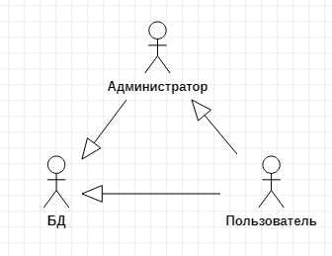

Рис. 1. Аналіз акторів системи

За попереднім планом розробки було виявлено 2 актори: Адміністратор та Користувач, що звертатимуться у роботі до віртуального актору БД (Бази Даних),що не потребує окремого опису. Також Користувач буде взаємодіяти з Адміністратором для розширення своїх прав на доступ до бази даних .( Рис. 1.)

Короткий опис акторів представлено в табл. 1.

Табл. 1. Виявлення акторів

|  |  |
| --- | --- |
| *Актор* | *Короткий опис* |
| Користувач | Додає до бази даних інформцію про товар,може ії переглядати та друкувати звіти про категорію товарів чи окремий товар |
| Адміністратор | Має право редагувати дані у базі даних, стежить за правильною роботою системи |

**Виявлення варіантів використання**

Виявлені варіанти використання зведені в таблицю 2.

Табл. 2. Виявлення варіантів використання

|  |  |  |
| --- | --- | --- |
| *Основний актор* | *Найменування* | *Формулювання* |
| Користувач | Перегляд даних у базі | Цей варіант використання дозволяє користувачу переглядати дані у базі |
| Користувач | Пошук по ключовому полю | Цей варіант використання дозволяє користувачу шукати у базі дані за раніше відомим ключовим полем |
| Користувач | Друк звіту | Користувач може підготувати до друку звіт по категорії товарів чи окремому товару |
| Адміністратор | БД | Має повний доступ до бази даних |
| Адміністратор | Редагування БД | Цей варіант використання передбачає можливість Адміністратора редагувати дані у базі |

**Розробка діаграм варіантів використання**

Всі варіанти використання показані на Рис. 2.

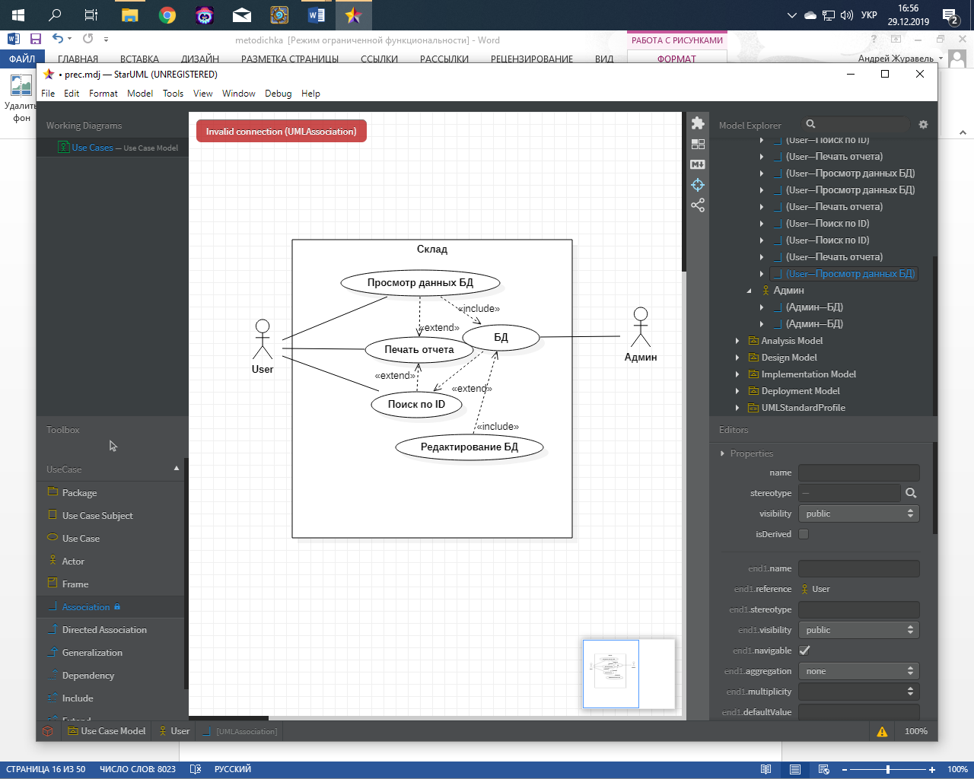

**Рис. 2. Діаграма прецедентів системи**

***Висновок:*** під час роботи було набуто навичок виявлення і описання вимог користувачів до розробленого ПЗ, визначення основних акторів та формування варіантів використання.

Лабораторна робота **№3**

**Короткий опис варіантів використання**

**Мета роботи:** набуття навичок уточнення варіантів використання, конкретизація їх описів; складання реєстру функціональних вимог.

**Теоретичні основи.**

Діаграма прецедентів — в [UML](https://uk.wikipedia.org/wiki/UML), [діаграма](https://uk.wikipedia.org/wiki/%D0%94%D1%96%D0%B0%D0%B3%D1%80%D0%B0%D0%BC%D0%B0), на якій зображено відношення між *акторами* та *прецедентами* в системі. Також, перекладається як **діаграма варіантів використання**.Діаграма задумана так, щоб дати найбільш загальне уявлення про функціональність системи (її компоненти), не вдаючись до деталей взаємозв'язків функцій. Тому основний вид відношення, використовуваний в діаграмі, - асоціація між актором і варіантом використання.

У мові UML є кількастандартнихвидіввідношеньміжакторами і варіантамивикористання:

* асоціації ([англ.](https://uk.wikipedia.org/wiki/%D0%90%D0%BD%D0%B3%D0%BB%D1%96%D0%B9%D1%81%D1%8C%D0%BA%D0%B0_%D0%BC%D0%BE%D0%B2%D0%B0) *association relationship*)
* включення ([англ.](https://uk.wikipedia.org/wiki/%D0%90%D0%BD%D0%B3%D0%BB%D1%96%D0%B9%D1%81%D1%8C%D0%BA%D0%B0_%D0%BC%D0%BE%D0%B2%D0%B0) *include relationship*)
* розширення ([англ.](https://uk.wikipedia.org/wiki/%D0%90%D0%BD%D0%B3%D0%BB%D1%96%D0%B9%D1%81%D1%8C%D0%BA%D0%B0_%D0%BC%D0%BE%D0%B2%D0%B0) *extend relationship*)
* узагальнення ([англ.](https://uk.wikipedia.org/wiki/%D0%90%D0%BD%D0%B3%D0%BB%D1%96%D0%B9%D1%81%D1%8C%D0%BA%D0%B0_%D0%BC%D0%BE%D0%B2%D0%B0) *generalization relationship*)

При цьому загальні властивості варіантів використання можуть бути представлені трьома різними способами, а саме — за допомогою відношень включення, розширення і узагальнення.

**Асоціація (association)** – одне з фундаментальних понять в мові UML і в тій або іншій мірі використовується при побудові всіх графічних моделей систем у формі канонічних діаграм. Стосовно діаграм варіантів використання асоціація специфікує особливості взаємодії зовнішніх агентів і варіантів використання. На діаграмі варіантів використання, так само як і на інших діаграмах, відношення асоціації позначається суцільною лінією між зовнішнім агентом і варіантом використання. Ця лінія може мати деякі додаткові позначення, наприклад, ім'я і кратністьВключення ([англ.](https://uk.wikipedia.org/wiki/%D0%90%D0%BD%D0%B3%D0%BB%D1%96%D0%B9%D1%81%D1%8C%D0%BA%D0%B0_%D0%BC%D0%BE%D0%B2%D0%B0) *include*) у мові UML — це різновид відношення залежності між базовим варіантом використання і його спеціальним випадком. При цьомувідношеннямзалежності ([англ.](https://uk.wikipedia.org/wiki/%D0%90%D0%BD%D0%B3%D0%BB%D1%96%D0%B9%D1%81%D1%8C%D0%BA%D0%B0_%D0%BC%D0%BE%D0%B2%D0%B0) *dependency*) є такевідношенняміждвомаелементамимоделі, при якомузміна одного елемента (незалежного) приводить до зміниіншогоелемента (залежного).

Включення (include) — церізновидвідношеннязалежностіміжбазовимваріантомвикористання і йогоспеціальнимвипадком. Відношеннявключеннявстановлюєтьсялишеміждвомаваріантамивикористання і вказує на те, що задана поведінка для одного варіантувикористаннявключається як складовий фрагмент в послідовністьповедінкиіншоговаріантувикористання.

Так, наприклад, відношення включення, направлене від варіанту використання "Надання кредиту в банку" до варіанту використання "Перевірка платоспроможності клієнта", вказує на те, що кожна реалізація першого варіанту використання завжди включає виконання другого варіанту використання. Графічно дане відношення позначається як відношення залежності у формі пунктирної лінії із стрілкою, направленою від базового варіанту використання до варіанту використання, що включається. При цьому дана лінія позначається стереотипом «**<<include>>**»

**Розширення (extend)**визначає взаємозв'язок базового варіанту використання з іншим варіантом використання, функціональна поведінка якого задіюється базовою не завжди, а лише при виконанні додаткових умов.

У мові UML відношення розширення між варіантами використання позначається як відношення залежності у формі пунктирної лінії із стрілкою, направленою від того варіанту використання, який є розширенням для базового варіанту використання. Дана лінія із стрілкою має бути помічена стереотипом «**<<extend>>**»

**Узагальнення(generalization)**позначається суцільною лінією із стрілкою у формі незафарбованого трикутника, яка вказує на батьківський варіант використання. Ця лінія із стрілкою має спеціальну назву — стрілка-узагальнення.

Шаблон повного опису варіанту використання по А. Коберну:

*1)Назва*<коротка фраза у вигляді дієслова в невизначеній формі доконаного виду, відбиваючамета>

*2) Контекст використання* <уточнення мети, при необхідності - умови її нормального завершення>.

*3) Зона дії* <посилання на рамки проекту>. Наприклад - підсистема бухгалтерського обліку.

*4) Рівень* <один з трьох: узагальнений, цілі користувача, підфункції>. Автор задає зумовлену трирівневу класифікацію вимог, що в цілому відповідає класифікації вимог на бізнес-вимоги, вимоги користувачів і функціональні вимоги.

*5) Основна дійова особа* <ім'я ролі основного актора або його опис>.

*6) Учасники і інтереси* <список інших акторів-учасників прецеденту з вказівкою їх інтересів>.

*7)Передумова* <те, що очікується, вже має місце>.

*8) Мінімальні гарантії* <що гарантується акторам-учасникам>. Наприклад - у разі невдалої транзакції усі дані, що були в системі до її початку, зберігаютьсянезмінними.

*9) Гарантії успіху* <що отримають актори-учасники у разі успішного досягнення мети>.

*10) Тригер* <те, що "запускає" варіант використання, зазвичай - подія в

часі>.

*11) Основний сценарій* <тут перераховуються кроки основного сценарію, починаючи від тригера і аж до досягнення гарантії успіху>.

Формат опису : <Номер кроку><Опис дії>

*12) Розширення* <тут послідовно описуються усі альтернативні сценарії>.

Кожна з альтернатив прив'язана до кроку основного сценарію.

Формат опису: <Номер кроку. Номер розширення><Умова>:<Дія або посилання на підпорядкований варіант використання>.

Будь-який з кроків основного сценарію може мати один або більше розгалужень. Кожне розгалуження оформляється у вигляді розширення. У блоці "Розширення" усі розширення описуються послідовно.

У разі, якщо альтернативний сценарій не вдається описати одним рядком - застосовується наступний формат:

Починаючи з рядка, наступного після опису розширення, йде опис його дій у форматі основного сценарію:

<Номер кроку. Номер розширення. Номер кроку розширення><Дія>

Опис розширення закінчується описом виходу з розширення. Основні варіанти виходу з розширення: повернення до чергового по номеру кроку основного сценарію, закінчення прецеденту, перехід до іншого кроку основного сценарію.

*Список змін в технології і даних* <що гарантується акторам- учасникам>. Наприклад - у разі невдалої транзакції усі дані, що були в системі до її початку, зберігаються незмінними.

*Допоміжна інформація* <додаткова інформація, корисна при описі варіанту використання>.

***Завдання:*** уточнення варіантів використання, конкретизація їх описів; складання реєстру функціональних вимог для системи обліку товарів на складі.

***Розв’язок:***

**Короткий опис варіантів використання**

**Структуризація варіантів використання**

1. Варіанти використання «Пошук» і «Перегляд БД» не містять великих відмінностей, бо Пошук і є переглядом . Тому було прийнято рішення ввести узагальнюючий прецедент «Перегляд БД» у який входить Простий перегляд та Пошук(див. Рис. 1.1).

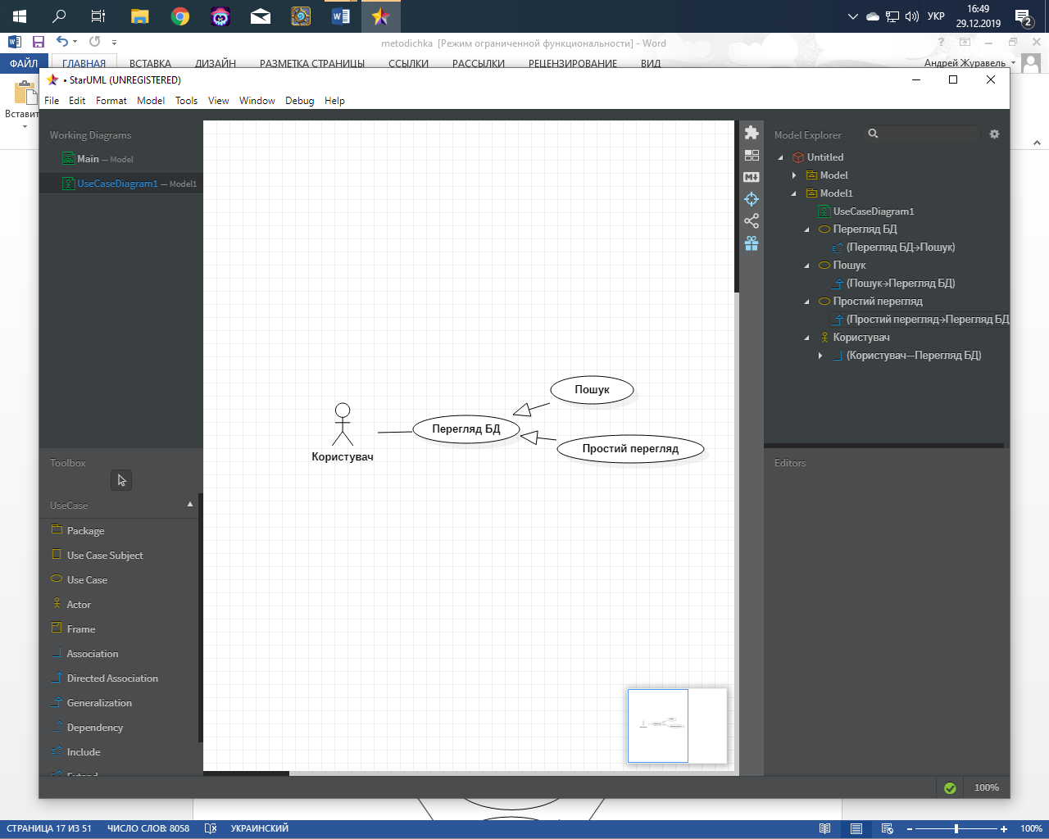

**(Рис.1.1)Узагальнення варіантів використання перегляду БД.**

1. Варіант «Друк звіту» може бути використаний як для окремого товару,так і для категорії товарів чи для відділу. Тому було прийнято рішення розбити прецедент на дві його варіації(Рис.1.2)

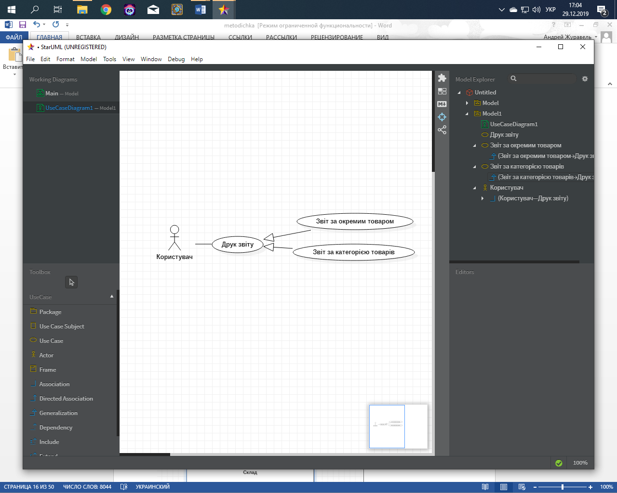

**(Рис.1.2)Узагальнення варіантів використання друку звіту.**

Результуюча діаграма варіантів використання показана на Рис. 2.

Рис. 2. Модифікована діаграма прецедентів систем

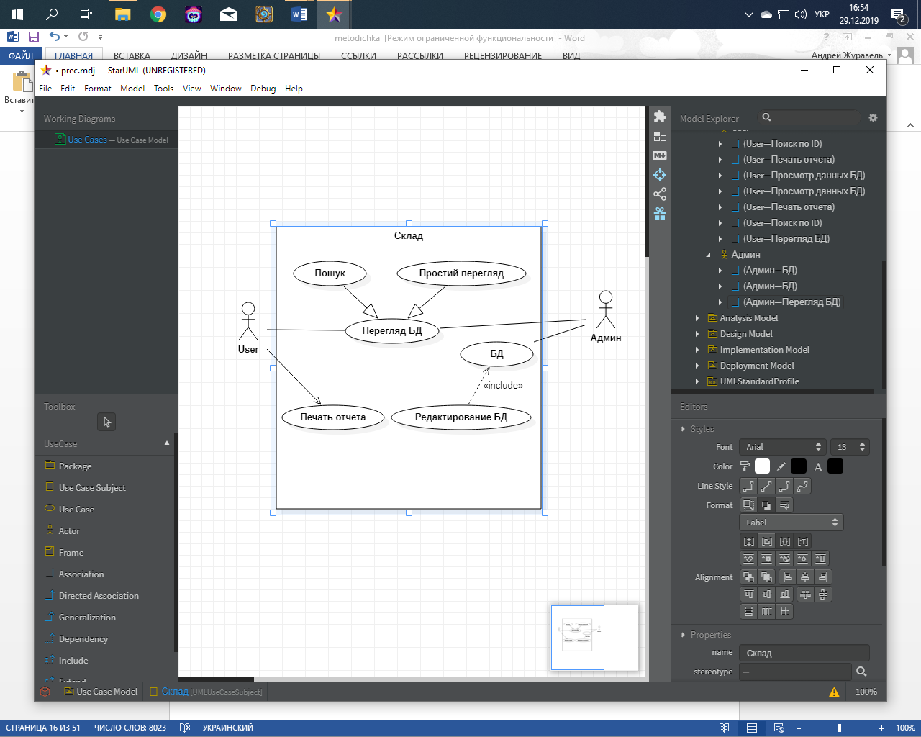

**Реєстр варіантів використання**

За результатами аналізу, зробленого в параграфі «Структуризація варіантів використання» було прийнято рішення про виключення двох варіантів використання: «Пошук» і

«Простий перегляд», тому що здійснювані в них активності відрізняються малоістотно. Їх функціональність зводиться до функціональності прецеденту «Перегляд БД». Результуючий список варіантів використання показаний в таблиці 1.

Табл. 1. Реєстр варіантів використання

|  |  |  |  |
| --- | --- | --- | --- |
| *Код* | *Основний актор* | *Найменування* | *Формулювання* |
| К1 | Користувач  або Адміністратор | Перегляд БД | Цей варіант використання дозволяє користувачу або адміністратору шукати необхідну інформацію та переглядати її. |
| К2 | Користувач | Друк звіту | Користувач може роздрукувати звіт по окремому товару у БД,чи по категорії товарів. |
| А1 | Адміністратор | БД. | Дає Адміністратору повний доступ до керування базою даних |

**Конкретизація варіантів використання**

**К1. Перегляд БД**

|  |  |  |  |
| --- | --- | --- | --- |
| M1 | Користувач чи Адміністратор | Перегляд БД | Цей варіант використання дозволяє користувачу або адміністратору шукати необхідну інформацію та переглядати її. |

*Основна діюча особа:*Перегляд БД.

*Інші учасники прецеденту:*Відсутні

*Зв'язки з іншими варіантами використання:* Відсутні

*Короткий опис*.

Даний варіант використання дозволяє Користувачу чи Адміністратору переглядати дані у базі,виконуючи пошук чи використувуючи табличне представлення

**К2. Друк звіту**

|  |  |  |  |
| --- | --- | --- | --- |
| К2 | Користувач | Друк звіту | Користувач може роздрукувати звіт по окремому товару у БД,чи по категорії товарів. |

*Основна діюча особа:*Користувач може роздрукувати звіт по окремому товару у БД,чи по категорії товарів..

*Інші учасники прецеденту:*Відсутні.

*Зв'язки з іншими варіантами використання:* Відсутні

*Короткий опис*.

Даний варіант використання дозволяє користувачу сформувати готовий до друку звіт про конкретний товар , чи категорію товарів. У звіті буде представлено інформацію про товар(товари), його ціну,кількість,шляхи отримання та збутку.

А1. БД

|  |  |  |  |
| --- | --- | --- | --- |
| M3 | Адміністратор | БД | Дає Адміністратору повний доступ до керування базою даних |

*Основна діюча особа:*Адміністратор.

*Інші учасники прецеденту:*Відсутні.

*Зв'язки з іншими варіантами використання:* Відсутні

*Короткий опис.*

Даний варіант використання дозволяє Адміністратору отримати повний доступ до бази даних,тобто редагування, видалення, перегляд, блокування користувачів, реестрація нових користувачів.

***Висновок:*** під час роботи було набуто навичок уточнення варіантів використання, конкретизації їх описів; складання реєстру функціональних вимог.

Лабораторна робота **№4**

**Детальний опис ключових варіантів використання**

**Мета роботи:**спецефікування ключової функціональності систем.

**Теоретичні основи.**

Для специфікації функціональності системи будемо використовувати шаблон варіанту використання RUP.

Нижче приведений короткий огляд його розділів.

* 1. *Найменування і короткий опис.* У цьому розділівказується: найменування варіанту використання, актори варіанту використання, короткий (у один абзац) опис варіантувикористання.
  2. *Потік подій*
     1. Основний потікподій

Так само, як в "Основний сценарій" в шаблоні по А.Коберну.

* + 1. *Альтернативні потокиподій*

Кожен з альтернативних сценаріїв описується в окремому параграфі, в тому ж стилі, що і основний потік подій. Альтернативні сценарії описують поведінку системи при будь-яких відхиленнях від основного сценарію, а також поведінку у виняткових ситуаціях.

* 1. *Спеціальні вимоги*

Тут перераховуються нефункціональні вимоги, що мають безпосереднє відношення саме до цього варіанту використання.

* 1. *Передумови*

Події, що описуються передумовами або постумовами, мають бути станами, які користувач може спостерігати. Передумова описує стан, в якому система повинна знаходитися до початку виконання прецеденту.

* 1. *Постумови*

Постумова RUP по суті описує те ж, що і мінімальна гарантія у Коберна. Коректно сформульована постумова має бути істинною при будь-якому можливому сценарії прецеденту, а не описаному в основному потоці.

* 1. *Точки розширення*

Цей параграф визначає положення точок, що розширюють потік подій.

***Завдання:*** специфікувати ключові функціональності для системи обліку товарів на складі.

***Розв’язок:***

Опис ключових прецедентів

Пошук ключових варіантів використання

Аналіз сформульованих варіантів використання показав, що з точки зору потенційних ризиків і архітектурної значимості найбільш істотними є прецеденти, пов'язані з роботою менеджера і диспетчера.

Для подальшої деталізації обрані три прецедента:

* + К1. Перегляд БД;
  + К2.Друк звіту;
  + А1.БД.

**Прецедент К1: перегляд БД.**

Короткий опис

Користуваччиадміністратор переглядає інформацію, що знаходиться у базі даних.

*Дійові особи цього прецеденту*– Адміністратор,Користувач.

Потік подій

Прецедент починається, коли Користувач чи Адміністратор запускають програмний додаток та виконують пошук , чи просто переглядають список товарів.

Базовий потік – Перегляд БД

* Користувач обирає категорію товарів чи їх відділ

Альтернативні потоки.Перегляд БД

Якщо Користувач чи Адміністратор вибирають пошук конкретного товару, то:

* Користувач чи Адміністратор обирає поле,за яким потрібно виконати пошук.
* У тектове поле вводиться значення,за яким необхідно виконати пошук.

Спеціальні вимоги

Час пошуку не повинен перевищувати 5-10 секунд.

Передумови. Реєстрація

Перед тим як починається цей прецедент, Користувач чи Адміністратор зареєстрований в системі.

Постумови

При успішному закінченні прецеденту програма повертає Користувачу чи Адміністратору дані за залданим параметром пошуку.

Точки розширення

Відсутні.

**Прецедент К2 – Друкзвіту**;

**Короткий опис**

Користувачможестворитиготовий до друку документ, щомістить у собідетальнуінформацію про товар, чиїхкатегорію.

*Дійові особи цього прецеденту*–Користувач.

**Потік подій**

**Базовий потік –Друк звіту**

Користувач обирає товар чи категорію товарів, на яку потрібно роздрукувати детальну інформацію.

**Альтернативні потоки**

Відсутні

**Спеціальні вимоги**

Виконання операції не повинно перевищувати 5-10 секунд

**Передумови**

Перед тим як починається цей прецедент, Користувач зареєстрований в системі.

**Постумови**

При успішному закінченні прецеденту програма повертає Користувачу готовий до друку документ, за обраним товаром чи їх категорії.

**Точки розширення**

Відсутні

**Прецедент А1. БД.**

**Короткий опис**

Варіант використання показує прямий доступ Адміністратором до бази даних, тобто редагування, видалення будь-яких даних з бази, надання новим Користувачам прав на перегляд даних.

**Потік подій**

**Базовий потік –БД**

* Адміністратор обирає товар чи категорію товарів, які потрібно редагувати чи видалити та натискає кнопку «Видалити» чи «Редагувати»
* Якщо було обрано «Редагування», Адміністратору відкривається вікно, у якому у текстових полях можливо відредагувати потрібні дані

**Альтернативні потоки**

**Реестрація нового користувача**

* Адміністратор у меню Адміністрування вибирає пункт «Додати нового користувача»
* У пункти «Ім’я» та «Пароль» вводить дані для доступу
* Передає Користувачу дані для доступу

**Спеціальні вимоги**

Відсутні

**Передумови**

Адміністратор повинен бути авторизований у системі

**Постумови**

**Для базого потоку подій:**

Обраний товар чи їх категорія будуть відредаговані чи видалені.

Для альтернативного потоку подій:

Дані про нового користувача будуть додані до бази даних, і Користувач отримає доступ до перегляду БД.

**Точки розширення**

**Для основного потоку подій:**

Адміністратор може відмінити редагування .

***Висновок:*** під час роботи було набуто навичок спецефікування ключових функціональностей систем.

Лабораторна робота **№5**

**Аналіз і специфікація спеціальних вимог**

**Мета роботи:**специфікування нефункціональних вимог до системи, а також функціональних вимог, опис яких у формі прецедентів виконати складно, або недоцільно.

**Теоретичні основи.**

Функціональні вимоги регламентують функціонування або поведінку системи (behavioralrequirements). Функціональні вимоги відповідають на питання "що повинна робити система" в тих або інших ситуаціях. Функціональні вимоги визначають основний "фронт робіт" Розробника, і встановлюють цілі, завдання і сервіси, що надаються системою Замовникові.

Нефункціональні вимоги, відповідно, регламентують внутрішні і зовнішні умови або атрибути функціонування системи. К.Вігерс виділяє наступні основні групи нефункціональних вимог:

* Зовнішні інтерфейси (ExternalInterfaces),
* Атрибути якості (QualityAttributes)
* Обмеження(Constraints).

Серед зовнішніх інтерфейсів в більшості сучасних АІС найбільш важливим є інтерфейс користувача (UserInterface, UI). Крім того, виділяються інтерфейси із зовнішніми пристроями (апаратні інтерфейси), програмні інтерфейси та інтерфейси передачі інформації (комунікаційні інтерфейси).

Основні атрибути якості :

* Застосовність,
* Надійність,
* Продуктивність,
* Експлуатаційнапридатність.

Обмеження - формулювання умов, що модифікують вимоги або набори вимог, звужуючи вибір можливих рішень по їх реалізації. Вибір платформи реалізації і розгортання (протоколи, сервери додатків, баз даних), які, у свою чергу, можуть відноситися, наприклад, до зовнішніх інтерфейсів.

***Завдання:***визначити додаткові вимоги до розроблюваної АІС. Розглянути функціональні вимоги, опис яких в формі прецедентів важкий, або недоцільний. Описати нефункціональні вимоги, що ставляться в цілому до системи.

***Розв’язок:***

**Опис ключових прецедентів**

Посилання

Супутня інформація представлена в наступних документах:

* Вимогах співвласників;
* Баченні;
* Описі акторів і варіантів використання.
* Описі ключових варіантів використання.

Функціональність

АІС «СкладУчет» повинен мати такі функції:

* Додавання записів про товар у БД
* Перегляд записів про товари
* Друк звіту за обраними записами про товари
* Редагування та видалення записів про товари із БД(Адміністратор)
* Реестрація нових користувачів(Адміністратор)

**Авторизація та аутентифікація користувачів в системі**

В АІС«СкладУчет»повинні бути представлені довідник ролей користувачів (Користувач, Адміністратор) і довідник користувачів. Повинна бути можливість реєстрації користувача і призначення користувачеві ролі.

Застосовність. Зручність використання

Інтерфейс програмного додатку «СкладУчет» повинен мати властивості зручності та інтуїтивної ясності і не вимагати додаткової підготовки користувачів.

Надійність. Доступність

АРМ Користувача і Адміністратора повинні бути доступні в робочі дні в робочий час (як правило, з 8 до 18, якщо інше не зазначено розпорядженням по підприємству).

Час, що витрачається на обслуговування системи не повинен перевищувати 3% від загального часу роботи.

**Напрацювання на відмову**

Середній час безвідмовної роботи - 10 робочих днів.

**Норма дефектів**

Максимальна норма помилок або дефектів - 1 помилка на десять тисяч рядків коду.

Продуктивність

АІС «СкладУчет» повинна:

* Успішно виконувати операції додання,редагування та видалення записів із БД
* Не допускати збоїв при реєстрації та авторизації користувачів

**Одночасно працюючі користувачі**

Система повинна бути здатна підтримувати мінімум 15 одночасно працюючих користувачів, пов'язаних із загальною базою даних.

Час відгуку

Час відгуку для типових задач - не більше 5 секунд, для складних завдань - не більше 20 секунд.

Придатність до експлуатації. Масштабованість

Система повинна бути здатна підтримувати мінімум 15 одночасно працюючих користувачів, пов'язаних із загальною базою даних і мати можливість збільшити їх кількість на випадок збільшення штату співробітників підприємства.

Оновлення версій

Оновлення версій має здійснюватися в автоматизованому режимі на основі системи контролю версій і системи (сервера) оновлення версій на робочих місцях користувачів.

Обмеження проектування. Застосовувані стандарти

Система повинна відповідати всім стандартам інтерфейсу користувача Microsoft® Windows®.

Вимоги до середовища виконання

Система повинна задовольняти зазначеним вище вимогам на комп'ютері в наступній мінімальній комплектації:

* 2 Гб оперативної пам'яті
* 100Mb вільного дискового простору
* Процесор з тактовою частотою 2*1.6 GHz
* Операційна система Windows 10.
* Наявність встановленої СУБД FireBird.

Вимоги до СУБД і доступу до даних.

У ядрі системи повинна бути представлена промислова СУБД реляційного доступу.

***Висновок:*** у цій роботі було набуто навичок специфікування нефункціональних вимог до системи, а також функціональних вимог, опис яких у формі прецедентів виконати складно, або недоцільно.

Лабораторна робота **№6**

**Документування вимог**

**Мета роботи:**необхідно описати зовнішню поведінку системи, а також вимоги і обмеження в документі "Специфікація вимог програмного забезпечення".

**Теоретичні основи.**

Щоб вимоги, виявлені і описані, прийняли силу угоди між Замовником і Розробником, їх необхідно оформити у вигляді документу.

Шаблон "Специфікація вимог програмного забезпечення" (SRS), запропонований в RUP, по суті є контейнером, в який необхідно "упакувати" артефакти, отримані в процесі специфікації вимог. Крім того, SRS частково перекликається з документом "Бачення". Шаблон зручний своєю компактністю і лаконізмом.

Шаблон SRS по RUP:

1. Вступ.
   1. Цілі.
   2. Термінологія.
   3. Цільова аудиторія
   4. Масштаб проекту.
   5. Посилання та джерела.
2. Загальний опис
   1. Бачення продукту.
   2. Функціональність продукту
   3. Класи і характеристика користувачів
   4. Середовище функціонування продукту(системні вимоги)
   5. Обмеження, правила та стандарти
   6. Документація для користувачів
   7. Припущення і залежності
3. Функціональність системи
   1. Функціональний блок Х(таких блоків може бути кілька)
      1. Опис і пріоритет
      2. Причинно-наслідкові зв'язки та алгоритми
      3. Функціональні вимоги
   2. ...
4. Вимоги до зовнішніх інтерфейсів.
   1. Інтерфейси користувачів
   2. Програмні інтерфейси
   3. Інтерфейси обладнання
   4. Інтерфейс зв'язку та комунікацій.

5.Нефункціональні вимоги

5.1.Вимоги до продуктивності

5.2.Вимоги до збереження (даних)

5.3.Критерії якості ПЗ

5.4.Вимоги до безпеки системи

6.Інші вимоги

6.1.Додаток А. Глоссарій

6.2.Додаток Б. Аналіз моделей процесів та предметної галузі.

6.3.Додаток В. Список ключових слів.

***Завдання:*** сформулювати вимоги до розроблюваної АІС обліку товарів на складі. Дані вимоги описати у документі специфікацій вимог SRS RUP.

***Розв’язок:***

**Специфікація вимог до АІС "СкладУчет"**

ВСТУП

Призначенням розробки даного документу SRS є специфікування вимог до АІС "СкладУчет".

Дане програмне забезпечення спрямоване на внесення та зберігання інформації про товари,що зберігаються на складі.

Цільовою аудиторією даного ПЗ можна вважати:

* склади
* магазини, де необхідно вести облік товарів
* установи, де необхідно проводити інвентаризацію

ЗАГАЛЬНИЙ ОПИС

Призначенням данного ПЗ є систематизація та облік товарів чи майна. Також є можливість друку звіту про конкретну товар у базі даних, чи про категорію товарів, на якому буде описано інформацію про даний товар,наприклад ціна, постачальник, дата зачислення на склад і т.д.

Створюване ПЗ матиме вигляд вікна, у якому за допомогою таблиці буде зображено інформацію із бази даних. Також на робочому вікні будуть розміщені кнопки для управління даними у базі (пошуком, сортуванням, редагуванням, видаленням) та для друку звітів (звіт за конкретним товаром, за групою товарів, чи за відділом).

Інтерфейс даного ПЗ планується інтуїтивно зрозумілим і не потребує додаткової підготовки користувача.

Системні вимоги до створюваного ПЗ:

* + 2 ГБ оперативної пам’яті
  + 100 Mb вільного дисковогопростору
  + Процесор з тактовою частотою2*1.6GHz
  + Операційна система Windows10.
  + Наявність встановленої СУБД FireBird
  + Встановлені бібліотеки .NET Framework 4.6.1

Для друку звітів до ПК необхідно мати підключений принтер, але дане ПЗ має можливість створення електронної версії звіту для відправлення її через електронну пошту.

ФУНКЦІОНАЛЬНІСТЬ СИСТЕМИ

Табл. 1. Реєстр варіантів використання

|  |  |  |  |
| --- | --- | --- | --- |
| *Код* | *Основний актор* | *Найменування* | *Формулювання* |
| К1 | Користувач  або Адміністратор | Перегляд БД | Цей варіант використання дозволяє користувачу або адміністратору шукати необхідну інформацію та переглядати її. |
| К2 | Користувач | Друк звіту | Користувач може роздрукувати звіт по окремому товару у БД,чи по категорії товарів. |
| А1 | Адміністратор | БД. | Дає Адміністратору повний доступ до керування базою даних |

**Конкретизація варіантів використання**

**К1. Перегляд БД**

|  |  |  |  |
| --- | --- | --- | --- |
| M1 | Користувач чи Адміністратор | Перегляд БД | Цей варіант використання дозволяє користувачу або адміністратору шукати необхідну інформацію та переглядати її. |

*Основна діюча особа:*Перегляд БД.

*Інші учасники прецеденту:*Відсутні

*Зв'язки з іншими варіантами використання:* Відсутні

*Короткий опис*.

Даний варіант використання дозволяє Користувачу чи Адміністратору переглядати дані у базі,виконуючи пошук чи використувуючи табличне представлення

**К2. Друк звіту**

|  |  |  |  |
| --- | --- | --- | --- |
| К2 | Користувач | Друк звіту | Користувач може роздрукувати звіт по окремому товару у БД,чи по категорії товарів. |

*Основна діюча особа:*Користувач може роздрукувати звіт по окремому товару у БД,чи по категорії товарів..

*Інші учасники прецеденту:*Відсутні.

*Зв'язки з іншими варіантами використання:* Відсутні

*Короткий опис*.

Даний варіант використання дозволяє користувачу сформувати готовий до друку звіт про конкретний товар , чи категорію товарів. У звіті буде представлено інформацію про товар(товари), його ціну,кількість,шляхи отримання та збутку.

А1. БД

|  |  |  |  |
| --- | --- | --- | --- |
| M3 | Адміністратор | БД | Дає Адміністратору повний доступ до керування базою даних |

*Основна діюча особа:*Адміністратор.

*Інші учасники прецеденту:*Відсутні.

*Зв'язки з іншими варіантами використання:* Відсутні

*Короткий опис.*

Даний варіант використання дозволяє Адміністратору отримати повний доступ до бази даних,тобто редагування, видалення, перегляд, блокування користувачів, реестрація нових користувачів.

**Прецедент К1: перегляд БД.**

Короткий опис

Користуваччиадміністратор переглядає інформацію, що знаходиться у базі даних.

*Дійові особи цього прецеденту*– Адміністратор,Користувач.

Потік подій

Прецедент починається, коли Користувач чи Адміністратор запускають програмний додаток та виконують пошук , чи просто переглядають список товарів.

Базовий потік – Перегляд БД

* Користувач обирає категорію товарів чи їх відділ

Альтернативні потоки.Перегляд БД

Якщо Користувач чи Адміністратор вибирають пошук конкретного товару, то:

* КористуваччиАдміністраторобирає поле,за якимпотрібновиконатипошук.
* У тектове поле вводиться значення,за якимнеобхідновиконатипошук.

Спеціальні вимоги

Час пошуку не повинен перевищувати 5-10 секунд.

Передумови. Реєстрація

Перед тим як починається цей прецедент, Користувач чи Адміністратор зареєстрований в системі.

Постумови

При успішному закінченні прецеденту програма повертає Користувачу чи Адміністратору дані за залданим параметром пошуку.

Точки розширення

Відсутні.

**Прецедент К2 – Друкзвіту**;

**Короткий опис**

Користувачможестворитиготовий до друку документ, щомістить у собідетальнуінформацію про товар, чиїхкатегорію.

*Дійові особи цього прецеденту*–Користувач.

**Потік подій**

**Базовий потік –Друк звіту**

Користувачобирає товар чикатегоріютоварів, на яку потрібнороздрукуватидетальнуінформацію.

**Альтернативні потоки**

Відсутні

**Спеціальні вимоги**

Виконання операції не повинно перевищувати 5-10 секунд

**Передумови**

Перед тим як починається цей прецедент, Користувач зареєстрований в системі.

**Постумови**

При успішному закінченні прецеденту програма повертає Користувачу готовий до друку документ, за обраним товаром чи їх категорії.

**Точки розширення**

Відсутні

**Прецедент А1. БД.**

**Короткий опис**

Варіантвикористанняпоказуєпрямий доступ Адміністратором до базиданих, тобторедагування, видалення будь-якихданих з бази, наданняновимКористувачам прав на перегляд даних.

**Потік подій**

**Базовий потік –БД**

* Адміністратор обирає товар чи категорію товарів, які потрібно редагувати чи видалити та натискає кнопку «Видалити» чи «Редагувати»
* Якщо було обрано «Редагування», Адміністратору відкривається вікно, у якому у текстових полях можливо відредагувати потрібні дані

**Альтернативні потоки**

**Реестрація нового користувача**

* Адміністратор у меню Адміністрування вибирає пункт «Додати нового користувача»
* У пункти «Ім’я» та «Пароль» вводить дані для доступу
* Передає Користувачу дані для доступу

**Спеціальні вимоги**

Відсутні

**Передумови**

Адміністратор повинен бути авторизований у системі

**Постумови**

**Для базого потоку подій:**

Обраний товар чи їх категорія будуть відредаговані чи видалені.

Для альтернативного потоку подій:

Дані про нового користувача будуть додані до бази даних, і Користувач отримає доступ до перегляду БД.

**Точки розширення**

**Для основного потоку подій:**

Адміністратор може відмінити редагування .

НЕФУНКЦІОНАЛЬНІ ВИМОГИ

Посилання

Супутня інформація представлена в наступних документах:

* Вимогах співвласників;
* Баченні;
* Описі акторів і варіантів використання.
* Описі ключових варіантів використання.

Функціональність

АІС «СкладУчет» повинен мати такі функції:

* Додавання записів про товар у БД
* Перегляд записів про товари
* Друк звіту за обраними записами про товари
* Редагування та видалення записів про товари із БД(Адміністратор)
* Реестрація нових користувачів(Адміністратор)

**Авторизація та аутентифікація користувачів в системі**

В АІС«СкладУчет»повинні бути представлені довідник ролей користувачів (Користувач, Адміністратор) і довідник користувачів. Повинна бути можливість реєстрації користувача і призначення користувачеві ролі.

Застосовність. Зручність використання

Інтерфейс програмного додатку «СкладУчет» повинен мати властивості зручності та інтуїтивної ясності і не вимагати додаткової підготовки користувачів.

Надійність. Доступність

АРМ Користувача і Адміністратора повинні бути доступні в робочі дні в робочий час (як правило, з 8 до 18, якщо інше не зазначено розпорядженням по підприємству).

Час, що витрачається на обслуговування системи не повинен перевищувати 3% від загального часу роботи.

**Напрацювання на відмову**

Середній час безвідмовної роботи - 10 робочих днів.

**Норма дефектів**

Максимальна норма помилок або дефектів - 1 помилка на десять тисяч рядків коду.

Продуктивність

АІС «СкладУчет» повинна:

* Успішно виконувати операції додання,редагування та видалення записів із БД
* Не допускати збоїв при реєстрації та авторизації користувачів

**Одночасно працюючі користувачі**

Система повинна бути здатна підтримувати мінімум 15 одночасно працюючих користувачів, пов'язаних із загальною базою даних.

Час відгуку

Час відгуку для типових задач - не більше 5 секунд, для складних завдань - не більше 20 секунд.

Придатність до експлуатації. Масштабованість

Система повинна бути здатна підтримувати мінімум 15 одночасно працюючих користувачів, пов'язаних із загальною базою даних і мати можливість збільшити їх кількість на випадок збільшення штату співробітників підприємства.

Оновлення версій

Оновлення версій має здійснюватися в автоматизованому режимі на основі системи контролю версій і системи (сервера) оновлення версій на робочих місцях користувачів.

Обмеження проектування. Застосовувані стандарти

Система повинна відповідати всім стандартам інтерфейсу користувача Microsoft® Windows®.

Вимоги до СУБД і доступу до даних.

У ядрі системи повинна бути представлена промислова СУБД реляційного доступу.

ІНШІ ВИМОГИ

Розробка даної програмної системи була заснована на даній діаграмі варіантів використання:

Додаток 1: Діаграма прецедентів системи



***Висновок:*** під час виконання даної роботи було набуто навичок створення документу специфікації вимог за шаблоном SRS(RUP).